|  |  |
| --- | --- |
| Systemspezifikation Name | Saunasteuerung_ Hotwave_V1.1 |
|  |  |
| Projekt Name | Hotwaves_V1.1 |
|  |  |
|  |  |

Änderungen des Dokuments

|  |  |  |  |  |
| --- | --- | --- | --- | --- |
| Name | Datum | Kapitel | Änderung | Freigabe |
| Harald Geschke | 11.02.2018 | Alles | Neuerstellung | In Arbeit |
| Harald Geschke | 22.04.2018 | Version 1 | - | Freigabe |
| Harald Geschke | 24.02.2019 | Neue Musik;  2.Feuchtesensor;  Schnellanwahl Saunaarten mit Voreinstellungen |  | In Arbeit |

**Verwendungszweck**

Die Steuerungssoftware regelt die Temperatur und Feuchte der Luft in der Außensauna und animiert die Besucher durch Licht und Musik.

**Vorgaben und Randbedingungen**

Der Zugang durch ein öffentliches Netz ist nur durch Eingabe eines Benutzernamens und Passworts mit min. 6 Zeichen zu ermöglichen. Der lokale Zugang ist ohne Login möglich.

**Datensicherung**

Die Programmdaten sind versioniert auf einer microSD Karte und auf einem USB Speichersticks zu übergeben.

**Systembedingungen**

Die Hardware besteht aus:

Raspberry Pi 3 mini PC

Raspberry Pi 7“ Display mit Touch-Funktion

Schnittstellenplatine verbunden über GPIO Stiftleiste zur Ansteuerung von Leistungselektronik, Sensorik (I2C) und LED-Strip (RGB).

Verstärker verbunden mit Audio Analogausgang

**Softwarefunktionen**

1. Temperaturregelung: Typ: PID temp.  
   Eingangsstellgröße: Temperaturvorwahl 0..105°C am Touch Bedienfeld (Voreinstellung 70°C)

Feedbacksignal: Digitaler Temperatursensor über dem Ofen; Übertragung durch I2C Bus

Ausgangsgröße: Schwingungspaketsteuerung (Ganzwellensteuerung durch Solidstaterelais SSR) WPS-Signal„OU-V“ und „OW“

Der Überhitzungsschutz 139°C schaltet die Steuerung selbst ab.

1. Luftfeuchteregelung: Typ: PID hyd.

Eingangsstellgröße: Feuchtevorwahl 0..100% am Touch Bedienfeld (Voreinstellung 50% rel. Luftfeuchte)

Feedbacksignal: Digitaler Feuchtesensor über dem Ofen; Übertragung durch I2C Bus

Ausgangsgröße: Schwingungspaketsteuerung (Ganzwellensteuerung durch Solidstaterelais SSR) WPS-Signal „OW´“

**Achtung: Die Signale „OW“ und „OW´“ dürfen nie gleichzeitig High sein (Exor-Logik), da das Auslösen der Sicherung um eine Überlastung der Zuleitung zu verhindern den Regelvorgang beenden würde.**

1. Energiesparfunktion

Die Temperatur- und Feuchteregelungen werden unterbrochen, wenn der Türschalter geöffnet ist.

Die Betriebsdauer wird begrenzt um ein versehentliches Starten des Heizbetriebs oder vergessenes Ausschalten zu berücksichtigen.

Die Eingabe der maximalen Temperatur- und Feuchteregelungsdauer ist in den Grenzen 2 bis 6 möglich.

1. Heizsteuerung Raumwärme Modus

Die Temperaturregelung ohne Feuchtebetrieb ist einstellbar zwischen 0…25°C.

Eine automatische Nachtabsenkung beginnt ab 22 Uhr und endet um 6 Uhr.

1. Lichtsteuerung

Die 5V, CK, Di und 0V Anschlüsse des RPI steuern das serielle Interface des Lichtbands an.

Die Lichtsteuerung erfolgt manuell und automatisch in Abhängigkeit von dem Türschalter und der Temperatur.

Manuell:

Weiß EIN/AUS Funktion

Helligkeit 0…100%

Automatik:

Farblicht wird wärmer (Rot-Anteil) bei steigender Temperatur

Blau 0°C …. Weiß 21°C …. Rot 105°C

Sequenzen nach Tür öffnen: Licht dimmt langsam leicht auf (Zeit 3s)

Sequenzen nach Tür schließen: Licht dimmt langsam ab (Zeit 3s)

**Links auf Dokumente**

Ganzwellensteuerung   
*https://de.wikipedia.org/wiki/Schwingungspaketsteuerung*

Solidstaterelais  
*https://www.itwissen.info/Halbleiterrelais-solid-state-relais-SSR.html*

Pulsweitenmodulation Beispiel LED:  
*https://tutorials-raspberrypi.de/programmieren-lernen-raspberry-pi-gpio-pwm/*

1. Timer

Beim Eintritt können 3 Timer (rot/grün/blau) eingestellt werden.

Die Einstellung kann zwischen 5 min, 8 min, 10 min und 12 min gewählt werden.

Nach Ablauf leuchtet die entsprechende LED-Farbe für 0,5 s auf.

1. Lichtband WS2801

<https://tutorials-raspberrypi.de/raspberry-pi-ws2801-rgb-led-streifen-anschliessen-steuern/>

1. Audioausgabe

Der Benutzer erhält die Auswahl zwischen 8 verschiedenen Soundfiletitel die am analogen Stereoausgang des MiniPC ausgegeben werden. Jedes Soundfile hat eine Dauer von max. 15min.

Nach Ablauf wiederholt sich der Titel.

1. Guitar Spa

<https://www.bing.com/videos/search?q=sounds+f%ef%bf%bdr+sauna&view=detail&mid=45CA680BB6BF8310BBE945CA680BB6BF8310BBE9&FORM=VIRE>

1. Relax Stress

<https://www.bing.com/videos/search?q=sounds+f%ef%bf%bdr+sauna&&view=detail&mid=A66272E6EC0C54085CB3A66272E6EC0C54085CB3&&FORM=VDRVRV>

1. Thai Relax

<https://www.bing.com/videos/search?q=sounds+f%ef%bf%bdr+sauna&&view=detail&mid=600E0A39F0EF89A27975600E0A39F0EF89A27975&&FORM=VDRVRV>

1. Guitar Piano

<https://www.bing.com/videos/search?q=sounds+f%ef%bf%bdr+sauna&&view=detail&mid=11E8DE1BC122B8588BEF11E8DE1BC122B8588BEF&&FORM=VDRVRV>

1. Rainforest

<https://www.bing.com/videos/search?q=sounds+f%ef%bf%bdr+sauna&&view=detail&mid=65FA60DEC66452A7F11E65FA60DEC66452A7F11E&&FORM=VDRVRV>

1. Natur

<https://www.bing.com/videos/search?q=sounds+f%ef%bf%bdr+sauna&&view=detail&mid=BB62D86B04E760A3BCACBB62D86B04E760A3BCAC&&FORM=VDRVRV>

1. Thai Spa <https://www.bing.com/videos/search?q=sounds+meer+sauna&&view=detail&mid=FEF29FF46D5AF1528389FEF29FF46D5AF1528389&&FORM=VRDGAR>
2. Unterwasser Walgesang
3. <https://www.bing.com/videos/search?q=sounds+meer+sauna&&view=detail&mid=231E823D5C9006FC6D3A231E823D5C9006FC6D3A&&FORM=VDRVRV>
4. Gitarren Musik  
   <https://youtu.be/ss7EJ-PW2Uk>
5. Night Lounge  
   <https://youtu.be/XJ9Vylyk5Uw>
6. Sleep Music Spa  
   <https://youtu.be/daPix0EQ-wU>
7. Relaxing Piano  
   <https://youtu.be/t_Kd_G7p6ZQ>

Zusätzlich werden noch 8 MP3-Radio Links angeboten:

1. ____________________
2. ____________________
3. ____________________
4. ____________________
5. ____________________
6. ____________________
7. ____________________
8. ____________________

Auswahl erfolgt in Absprache

**Bedienung**

Die Bedienfunktionen sind auf 5 Seiten dargestellt:

* Wärm & Feuchte
* Licht
* Sounds
* System
* Timer

Die Touch-Oberfläche erkennt die Navigationsfelder und Informationsfenster.

Durch die Berührung wird die Navigation ausgelöst und die gewünschte Seite wird eingeblendet.

Die Informationen im Informationsfenster können ebenfalls berührt und dadurch markiert werden. Durch die Navigation AUF und AB kann die Information „Temperatur“, „Feuchte“, „Helligkeit“, „Lautstärke“ und „Zeit“ verändert werden.

Die Statusleiste zeigt aktive Elemente.

Informationsfenster

**Übersicht Seiten**

Statusleiste

Navigationsfelder

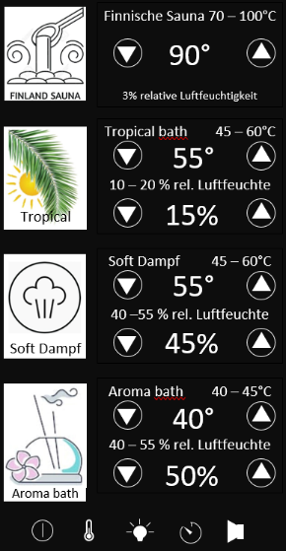

35

**OK**

Hotwaves

ZEIT / TEMPERATUR LOKAL

**~**

SYSTEM

Internetdaten

**OK**

Hotwaves

VOLUME %

**~**

SYSTEM

**OK**

Hotwaves

60

HELLIGKEIT %

**~**

SYSTEM

11.02.2018

21:16

Thai Spa

Guitar Spa



AUTO

OFF

12°C

Rainforest

more..

Unterwasser

Relax Stress

Guitar Piano

Natur

SYSTEM

**~**

**

Kabelausgang



Türe ist offen

~

~

~

~

~

Hotwaves

Wärme & Feuchte Licht Sounds System/Start



TIMER min

**OK**

Hotwaves

**~**

SYSTEM

5

8

10

12

5

8

10

12

**

5

8

10

12

**

Hotwaves

Timer Art



Finnische Sauna 70 – 100°C

3% relative Luftfeuchtigkeit



Aroma bath

Soft Dampf

Tropical

40°

50%

40%

55°

Aroma bath 40 – 45°C  
  
  
40 – 55 % rel. Luftfeuchte

Soft Dampf 45 – 60°C  
  
  
40 –55 % rel. Luftfeuchte

55°

15%

Tropical bath 45 – 60°C  
  
  
10 – 20 % rel. Luftfeuchte

90°

Finnische Sauna 70 – 100°C

3% relative Luftfeuchtigkeit

Interface: GPIO des Raspberry Pi

|  |  |  |  |  |  |
| --- | --- | --- | --- | --- | --- |
| **GPIO** | **Pin** | **Funktion** | **Anwendung** | **$ Hex** | **Bemerkung** |
| 3V3 Power | 1 | 3,3 V DC |  |  |  |
| 5V Power | 2 | 5 V DC | Einspeisung |  |  |
| 2 | 3 | I2C1_SDA | Temperatur & Feuchte |  | I2C-Eingänge Ist-Wert |
| 5V Power | 4 | 5 V DC |  |  |  |
| 3 | 5 | I2C1_SCL | Temperatur & Feuchte |  | I2C-Eingänge Ist-Wert |
| Ground | 6 | 0 V DC |  |  |  |
| 4 | 7 | GPCLC0 |  |  |  |
| 14 | 8 | TXD |  |  |  |
| Ground | 9 | 0 V DC |  |  |  |
| 15 | 10 | RXD |  |  |  |
| 17 | 11 |  | Heizen Ofen Phase 1 + 2 |  | SSR 1 |
| 18 | 12 | PCM_C |  |  |  |
| 27 | 13 | PCM_D |  |  |  |
| Ground | 14 | 0 V DC |  |  |  |
| 22 | 15 |  | Verdampfen |  | SSR 3 Achtung nicht gleich-zeitig mit Ofen heizen an-steuern. |
| 23 | 16 |  |  |  |  |
| 3V3 Power | 17 | 3,3 V DC |  |  |  |
| 24 | 18 |  | Reserve Optokoppler |  | Nicht auf D-SUB 16 Stecker |
| 10 | 19 | SPI_MOSI | LED-Band SI/DI |  | Serieller Ausgang Licht |
| Ground | 20 | 0 V DC |  |  |  |
| 9 | 21 | SPI_MISO |  |  |  |
| 25 | 22 |  |  |  |  |
| 11 | 23 | SPI_SCLK | LED-Band CK/CI |  | Serieller Ausgang Licht |
| 8 | 24 | SPI_CEO |  |  |  |
| Ground | 25 | 0 V DC |  |  |  |
| 7 | 26 | SPI_CE1 |  |  |  |
| ID_SD | 27 |  |  |  |  |
| ID_SC | 28 |  |  |  |  |
| 5 | 29 |  | Heizen Ofen |  | SSR 2 |
| Ground | 30 | 0 V DC |  |  |  |
| 6 | 31 |  | Reserve Optokoppler |  | Nicht auf D-SUB 16 Stecker |
| 12 | 32 |  |  |  |  |
| 13 | 33 |  | Reserve Optokoppler |  | Nicht auf D-SUB 16 Stecker |
| Ground | 34 | 0 V DC |  |  |  |
| 19 | 35 | MISO |  |  |  |
| 16 | 36 |  | Hauptschütz ein |  | Eingang Energieversorgung |
| 26 | 37 |  | Freigabe Heizen & Licht |  | Eingang Türkontakt |
| 20 | 38 | MOSI |  |  |  |
| Ground | 39 | 0 V DC |  |  |  |
| 21 | 40 | SCLK |  |  |  |

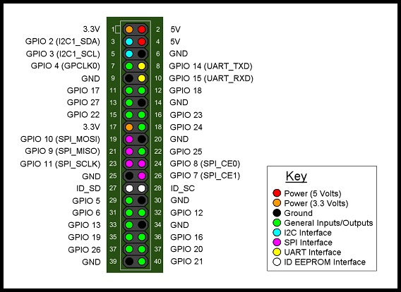

Darstellung der Komponentenverkabelung

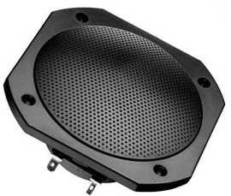

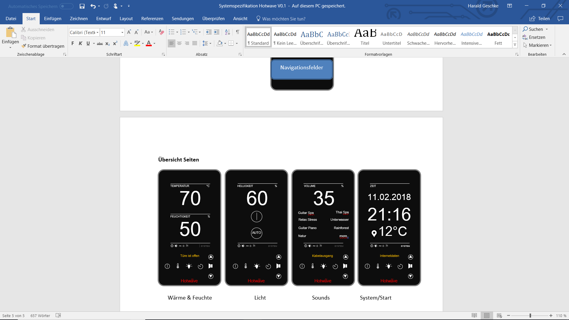

Sensorleitung  
4 x 0,15 mm²  
LIYCY

Steuer- und Versorgungsleitung  
8 x 0,5 mm²  
LIYCY

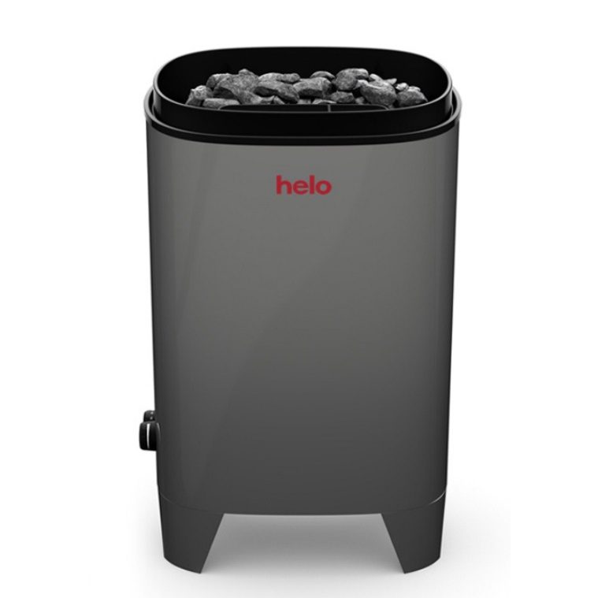v

Not-Aus  
3x1,5 mm²  
NYM

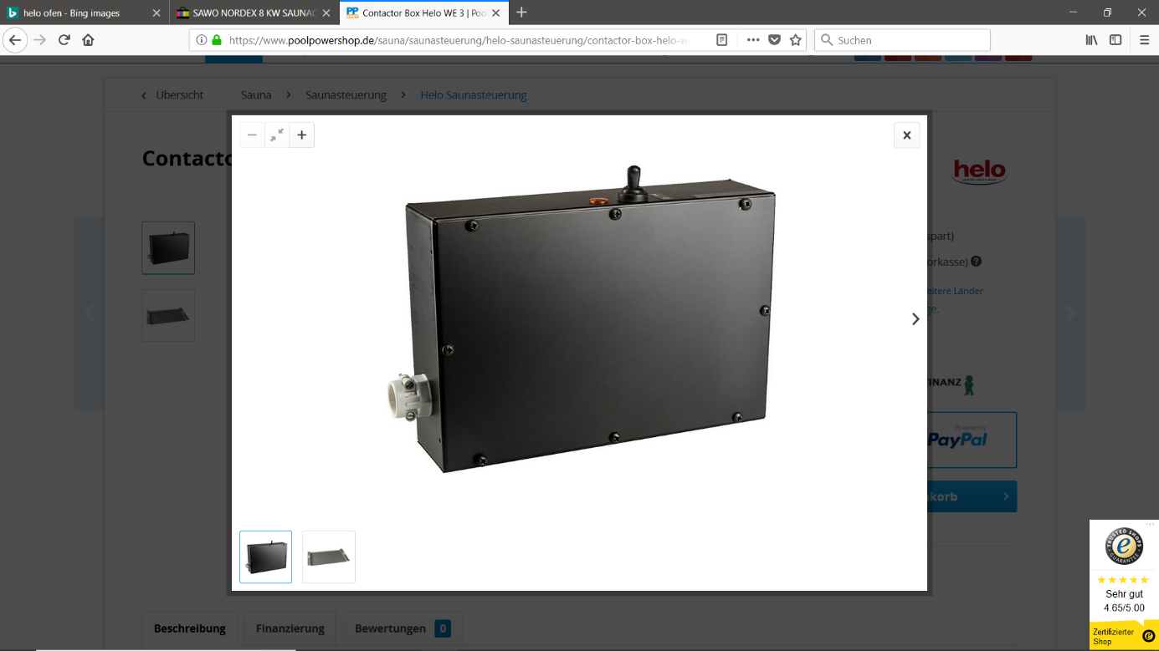

EIN/AUS  
4x1,5 mm²  
NYM

Heizleitung  
7G2,5 mm²  
H07RN-F

Bio-Heizofen  
mit Verdunster

Netzanschluss-schaltkasten

Zuleitung  
5G2,5 mm²  
H07RN-F